## 小米便签开源软件维护后的运行与演示效果

### 运行和演示经维护后的开源软件

* + - 1. **设置便签访问密码**

图1描述了经维护后“小米便签”的“设置密码”功能的用户操作界面。用户在主界面的菜单中点击“设置密码”菜单项，系统将弹出“为便签设置新密码”的用户界面，用户在该界面下使用数字键盘输入四位密码并再次确认密码（见图1（a）），如果两次输入的密码相同，则弹出对话框显示“密码设置成功”的信息，回到系统主界面；否则系统将弹出对话框显示“密码有误”，随后系统再次回到便签密码设置界面（见图1（b））。

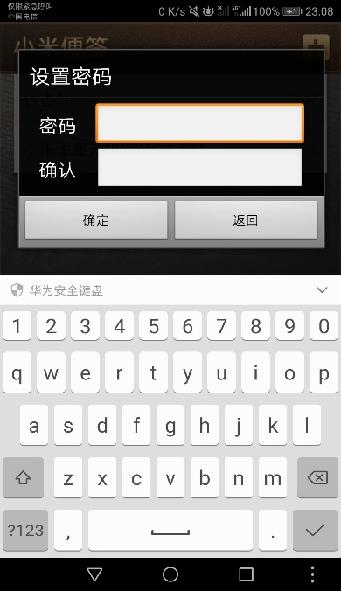 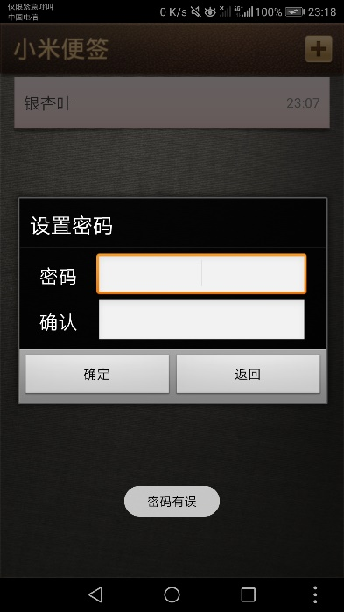

1. （b）

图1 “设置便签访问密码”的界面

* + - 1. **便签访问**

用户在便签列表界面点击欲访问的便签，系统将弹出对话框要求用户输入便签访问的密码（见图2（a））。如果输入的密码正确，系统则会进入便签主界面；如果输入的密码错误，系统会弹出对话框显示“密码输有误”，要求再次输入，随后返回输入密码界面（见图2（b））。

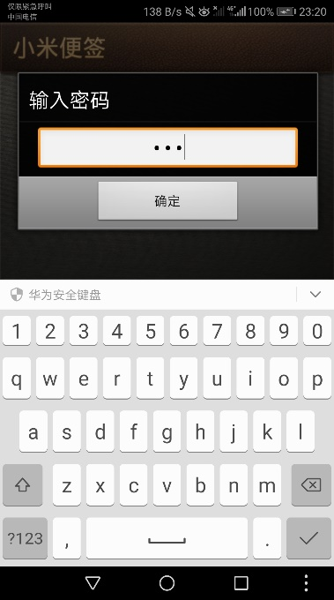 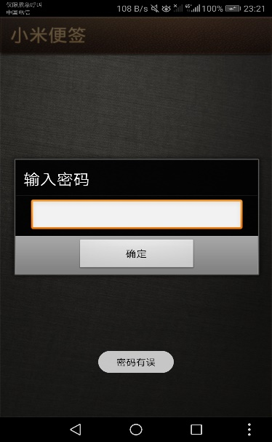

（a） （b）

图2 便签访问的密码验证界面

* + - 1. **新建、删除便签**

图3描述了进入小米便签首页后“新建便签”和“删除便签”功能的用户操作页面。用户在便签编辑界面中点击底部“写便签”按钮（见图3（a）），系统进入新建便签的编辑页面（见图3（b）），返回即可自动保存便签。在首页长按便签选择要删除的便签，可以单选或者多选（见图3（c））。用户在便签编辑界面的菜单下，点击“删除”图标，即可删除对应的便签。

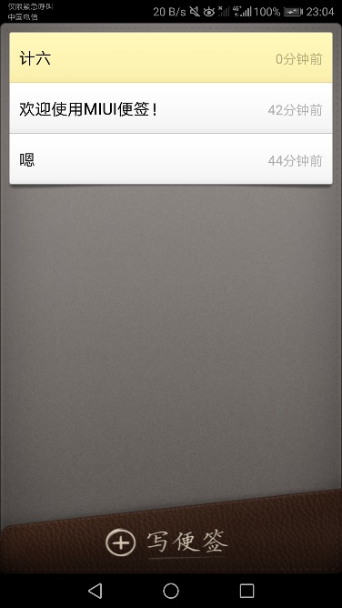 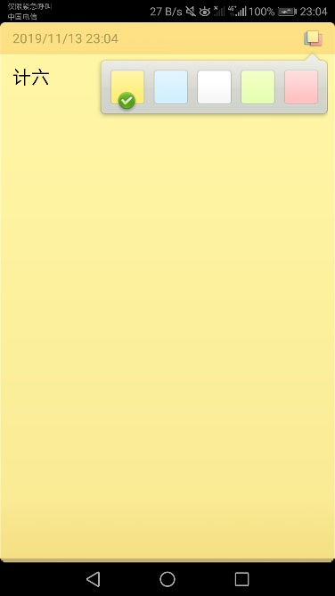 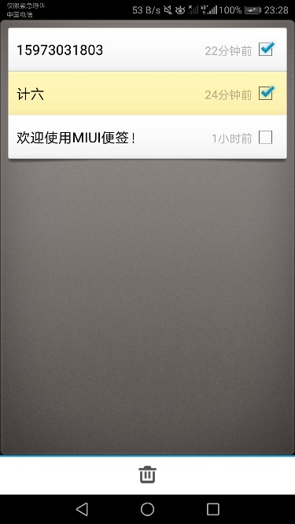

1. （b） （c）

图3 新建、删除标签界面

* + - 1. **便签编辑页面**

图4描述了小米便签相关的编辑功能。选择左上角的“颜色”图标，可对便签的背景颜色进行更改，并且实时同步（见图4（a））。选择便签中的文字，便会弹出文字功能选择框，可对文字进行“复制”、“剪切”、“分享”，图4（b）展示了文字分享功能。若存储的信息为合法的电话号码，长按存储信息，会跳出“呼叫号码”的选择框，点击，会自动跳到手机拨号界面（见图4（c）以及视频文件）。点击“字体大小”，可对文字进行放大或缩小（见图4（d））。

 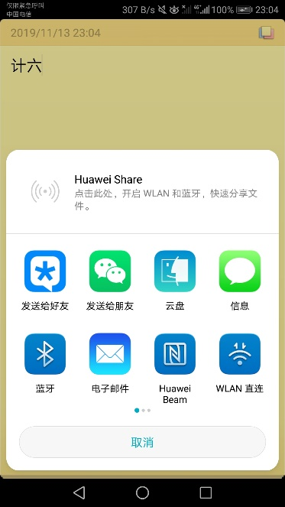

1. （b）

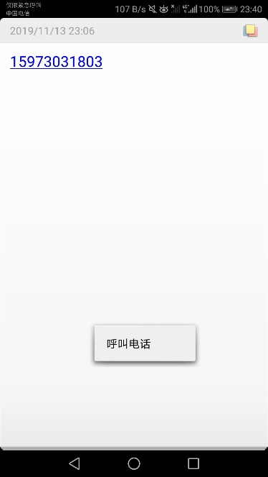 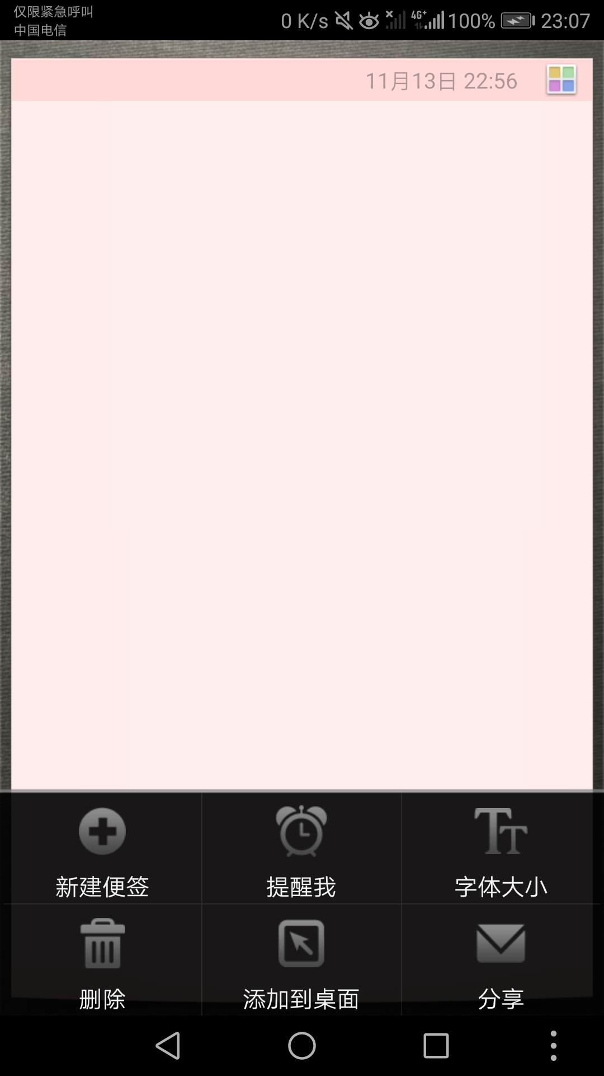

（c） （d）

图4 便签编辑界面

* + - 1. **闹钟提醒功能**

用户在便签编辑界面的菜单下，点击“更多”菜单项，点击“提醒我”，系统则会弹出时间选择对话框，用户可根据需要设置提醒时间（见图5（a）以及图5（b））。

 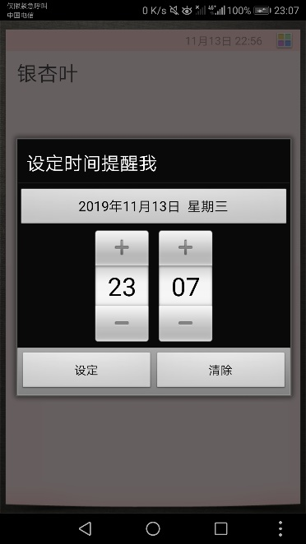

1. （b）

图5 闹钟提醒功能